１ｋｇの鉄と１ｋｇのスポンジどっちが重いかな？
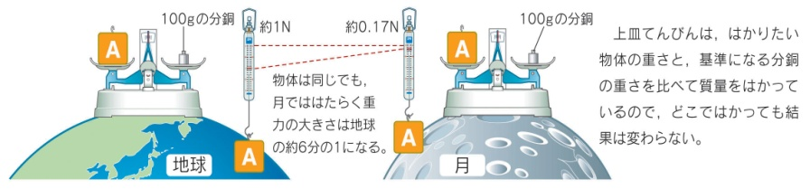
ということで今日はみなさんの持っている「重さ」のイメージをきちんと整えましょう！

てんびんではかる物質の量を（ 質量 ）という。これを
体積で割って１cm^{３}あたりの量を（ 密度 ）という。
これは物質に固有の量なので、物質を区別する方法となる。
目的 いろいろな物体の密度をはかり、その物体が何の物質でできているのかを調べる。

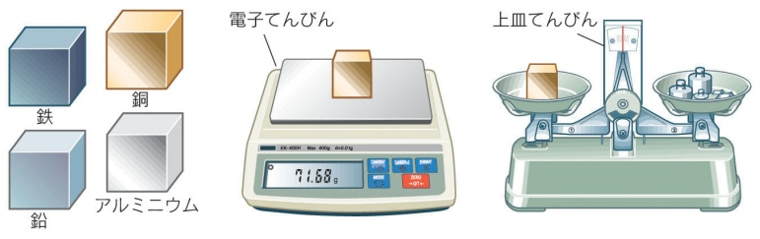
方法
① 密度をはかりたい物体の質量をはかる。
（ 電子てんびん・上皿てんびん ）を使う。
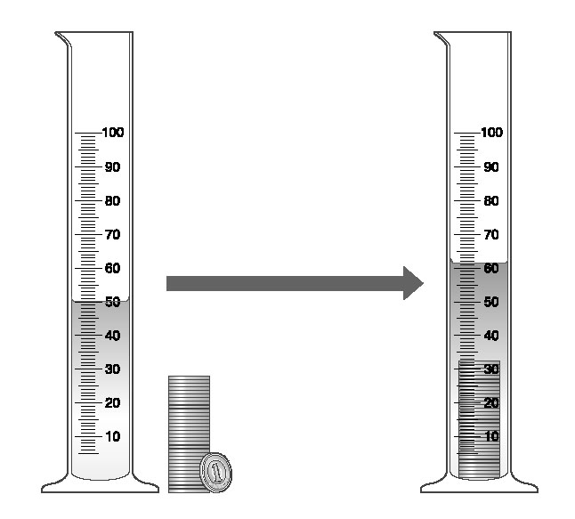
② 密度をはかりたい物体の体積をはかる。
（ メスシリンダー ）を使い、物体を水に沈めて体積をはかる。
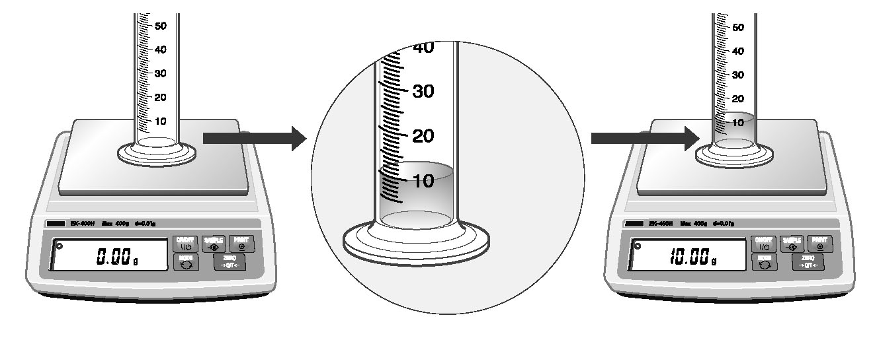
水に浮く物体は、はりがねなどで押す。

③ 密度を計算する。【 密度（ｇ／㎝^{３}）＝質量（ｇ）／体積（㎝^{３}）】
④ 下に示す密度から、この物体が何でできているかを考える。
物質 | 水銀 | 銅 | 鉄 | ｱﾙﾐﾆｳﾑ | ﾌﾟﾗﾁﾅ | 水 | ｴﾀﾉｰﾙ | 二酸化炭素 | 酸素 | 水素
密度（ｇ／㎝^{３}） | 13.55 | 8.96 | 7.87 | 2.70 | 2.14 | 1.00 | 0.79 | 0.00184 | 0.00133 | 0.00008

結果
物質 | 電子てんびん | メスシリンダー |  | 計算すると？
 | 物体の質量  （ｇ） | はじめの体積（㎝^{３}） | 物体の体積  （㎝^{３}） | 密度  （ｇ／㎝^{３}）
 |  | 入れた後の体積（㎝^{３}）
例  織笠先生の結婚指輪 |  |  |  | 2.14（ ﾌﾟﾗﾁﾅ ）
１円玉 １０枚 |  |  |  | （ ）
水色の円柱 |  |  |  | （ ）
銀色の直方体 |  |  |  | （ ）
考察
① １円玉は、何の物質でできていますか。
② 水色の円柱は、何の物質でできていますか。
③ 銀色の直方体は、何の物質でできていますか。
１年 組 番 氏名

